PROBLEMI GRAFICI SUL MOTO

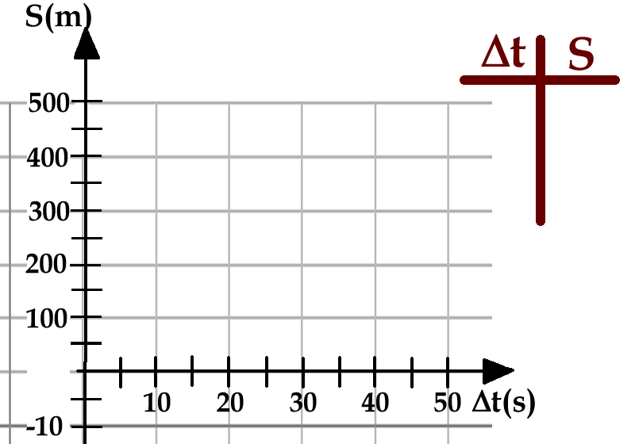
Problema 1: i due ciclisti. Due ciclisti, Paolo e Francesca, partono allo stesso istante a 500m di distanza l’uno dall’altro muovendosi uno verso l’altro con moto uniforme. Paolo si muove alla velocità V_{PAOLO}=12m/s mentre Francesca corre alla velocità V_{FRA}=36km/h verso Paolo.
- Segna l’Origine del movimento su Paolo e il verso positivo da Paolo a Francesca: dopodiché scrivi l’eq. oraria di entrambi i ciclisti.

- Disegna il grafico Tempo-Spazio di entrambi i ciclisti nella Figura1 qua a destra. Dal grafico puoi dire quando Paolo incontra Francesca? E dopo quanto tempo Paolo giunge alla posizione iniziale di Francesca? E dopo quanto tempo Francesca passa per l’origine?
Figura 1

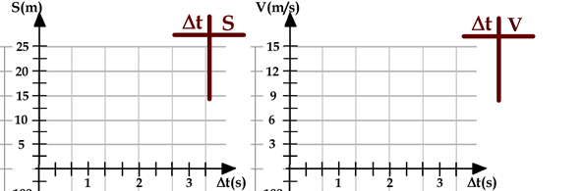
Problema 2: il ciclista ed il motorino. Un motociclista sta sulla sua moto, immobile. Ad un certo punto un ciclista lo incrocia: il motociclista, appena il ciclista gli passa accanto, accende la moto ed accelera per raggiungerlo! Il ciclista si muove con una velocità uniforme di 25,2km/h: il motociclista impiega 3s per raggiungere il ciclista.
Figura 2
(hint: tieni conto che la moto si muove di moto accelerato mentre il ciclista si muove di moto uniforme)
- Qual è la velocità finale del motociclista?
- Qual è l’accelerazione della moto?
- Disegna il grafico Δt-S del ciclista in Figura2 (sinistra).
- Disegna il grafico Δt-V del motociclista in Figura2 (destra).
- Scrivi l’eq. oraria dello spostamento [ΔS(t) = …] del ciclista e l’eq. oraria dello spostamento [ΔS(t) = … ] e della velocità [V(t) =…] del motociclista.

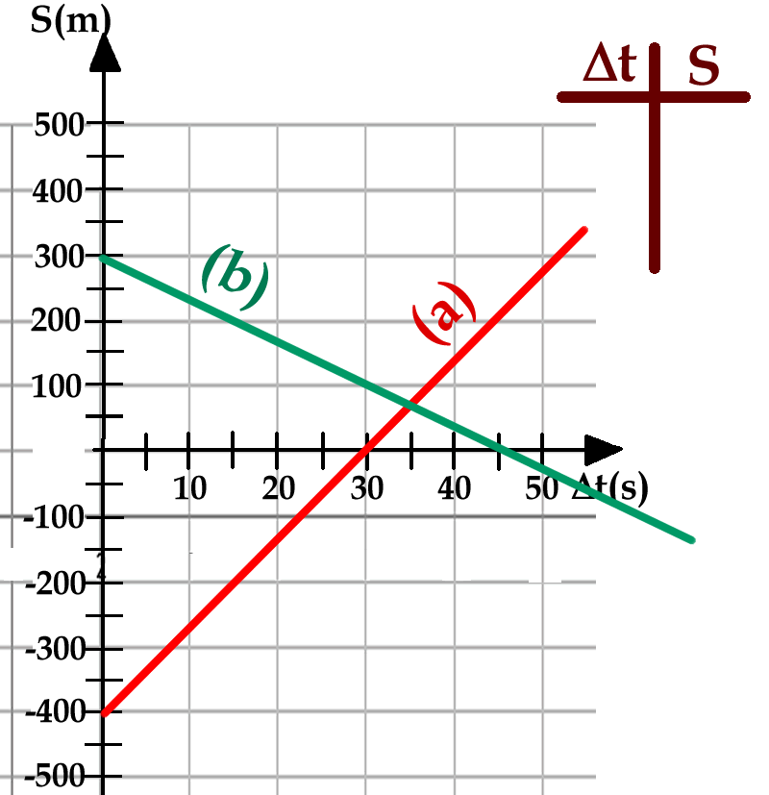
Problema3: ancora due ciclisti! Due ciclisti, (a) e (b), pedalano secondo i grafici di Figura3.
- Scrivi le loro equazioni orarie.
- Qual era la loro distanza al momento della partenza?
- Qual è la loro reciproca distanza dopo 10s?
- Entrambi passano per l’origine: chi ci passa per primo? Con quanto tempo di vantaggio?
- A 500m dall’origine c’è un burrone: dopo quanto tempo il ciclista (a) ci precipita?

Figura 3

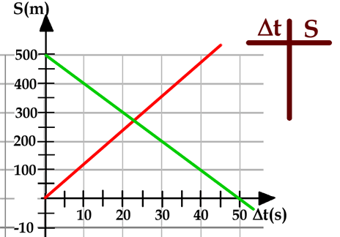
SOLUZIONE
Problema1: S_{P}(t) = 12m/s·Δt ; S_{F}(t) = -10m/s·Δt + 500m. Il grafico è disegnato a destra. Paolo incontra Francesca dopo 22,7s circa. Paolo giunge alla posizione finale di Francesca (S = 500m) dopo 41,7s. Francesca passa per l’origine dopo 50s.

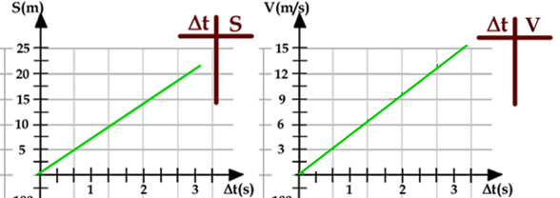
Problema2: Il motociclista giunge alla velocità di 14m/s (50,4km/h). L’accelerazione della moto è a=4,67m/s². Il grafico è disegnato a destra. ΔSciclista(Δt) = 7m/s·Δt ;
ΔSmoto(Δt) = 2,33m/s²·Δt² ; Vmoto(Δt) = 4,67·Δt

Problema3: Sa(t) = 13,3m/s·Δt – 400m ; Sb(t) = -6,67m/s·Δt + 300m. Alla partenza essi distavano 700m. Dopo 10s essi distano 500m circa. Per l’origine passa per primo (a) con 15s di vantaggio. Il ciclista (a) precipita nel burrone dopo 67,7s circa.

